**DB Assignment 02**

2013011082 이상옥

CSV 파일을 이용한 과제는 구현하지 않았습니다.

다음은 DB를 이용한 방식의 작동모습 및 사용 설명입니다.

* **로그인 페이지 (2가지 경우)**

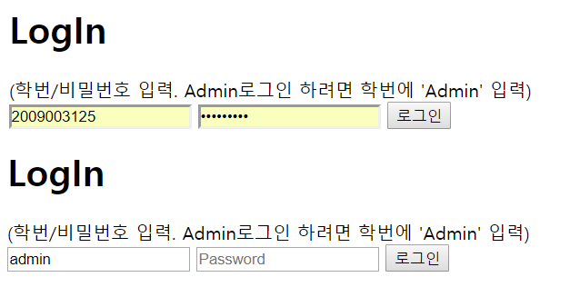

* **개인 이메일 페이지.** Fire_corp파일과 Grass_crop파일을 업로드 한 후의 모습**.**

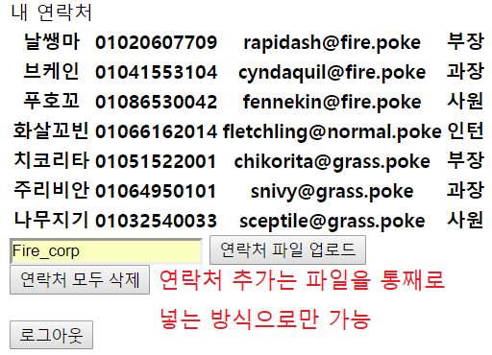

* **Admin페이지 1. 학생목록** (실습시간에 사용한 데이터 기록된 상태)

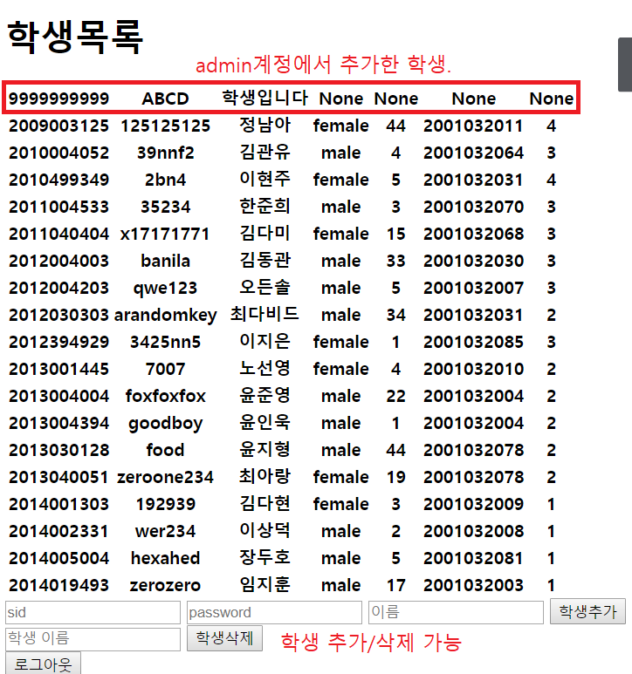

* **Admin 페이지 2. 연락처 목록**

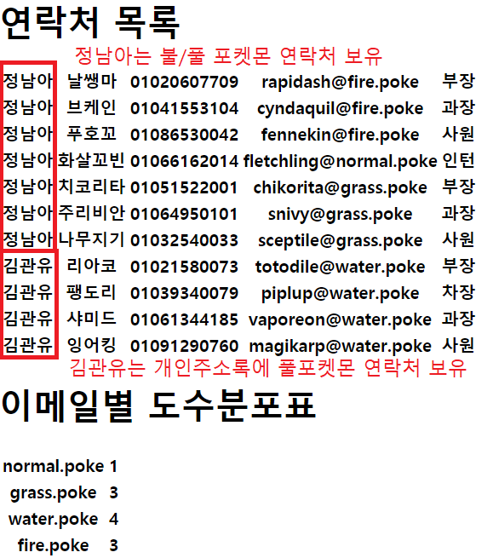

student테이블은 실습시간에 사용한 것과 동일하며

본 과제 내에서 사용한 contact테이블의 생성식은 다음과 같습니다.

create table contact (

sid     char(15) REFERENCES Students not NULL,

name    char(10) not NULL,

tel     char(11),

email   char(30),

rank    char(10)

);